weber.floor 4736 FG1 Standard 25kg/DG Siegel WR SE

Saint-Gobain Weber

Eigenschaften

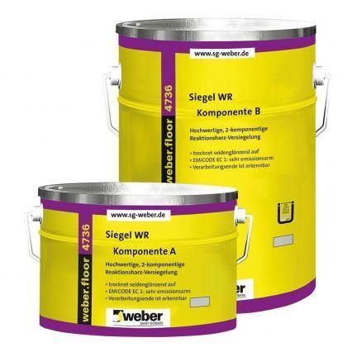

GTIN:

4011361121842

HAN:

107519

Eigenschaften

schnelltrocknend

Werkstoff

Reaktionsharz